认证审核报告审批页
项目编号 | 0535-2019-QEO-2021
受审核方名称 | 四川傲永科技有限责任公司
注册地址 | 中国(四川）自由贸易试验区成都高新区府城大道西段399号5栋1单元14层1号
经营地址 | 成都高新区益州大道366号英祥财富领域2栋16层1608号及1609号（近宜家家居）
审核类型 | Q：监督第2次 E：监督第2次 O：监督第2次
认证范围 | Q:资质范围内的城镇燃气工程设计  E:资质范围内的城镇燃气工程设计所涉及的相关环境管理活动  O:资质范围内的城镇燃气工程设计所涉及的相关职业健康安全管理活动
服务认证等级（适用时） | □十星级□九星级 □八星级 □七星级 □六星级  □五星级 □四星级 □三星级 □达标级
评审人员签字 | 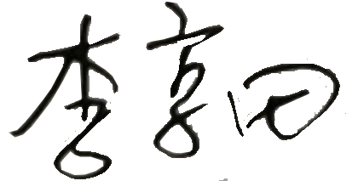
认证决定结论 | ■案卷符合要求，可以认证注册/保持  □案卷不符合要求，不可以认证注册/保持
认证决定人员签字 |  | 日期 | 2021-11-18
机构总经理审批意见 | ■认证流程符合要求，可以认证注册/保持  □认证流程不符合要求，不可以认证注册/保持
总经理签字 | 

